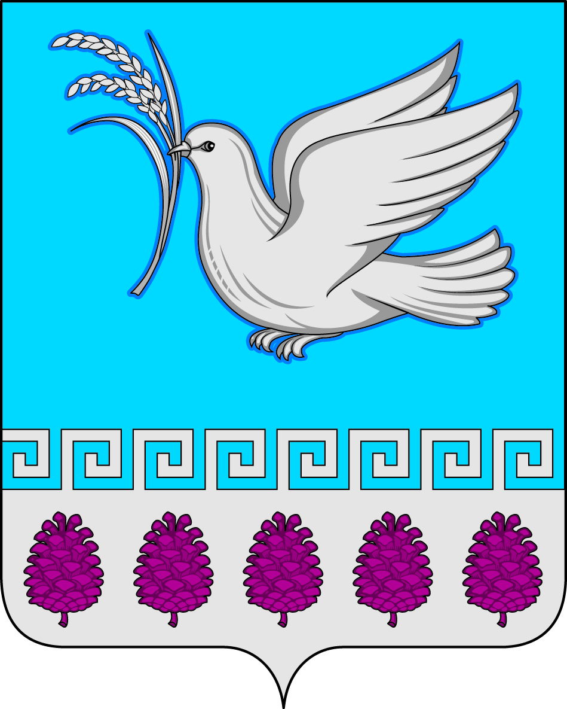
администрация мерчанского сельского поселения крымского района
ПОСТАНОВЛЕНИЕ
от 12.08.2015 № 73\1
село Мерчанское

О внесении изменений в постановление от 05.11.2014 № 75 О муниципальной программы «Развитие физической культуры и спорта в Мерчанском сельском поселении Крымского района»на 2015-2017 годы.

В соответствии с Федеральный закон от 6 октября 2003 года № 131-ФЗ «Об общих принципах организации местного самоуправления в Российской Федерации», Закона Краснодарского края от 21 июля 2008 года № 1539 «О мерах по профилактике безнадзорности и правонарушений несовершеннолетних в Краснодарском крае», на основании статьи 31 устава Мерчанского сельского поселения, ПОСТАНОВЛЯЮ:
1.Внести изменения в постановлении от 05.11.2014 № 75 О муниципальной программы «Развитие физической культуры и спорта в Мерчанском сельском поселении Крымского района»на 2015-2017 годы:
1.1 Объемы бюджетных ассигнований муниципальной программы 2016г - 20 тыс.руб. заменить на 2016г.- 30тыс.руб; Общий объем финансирования в 2015-2017 гг. – 60 тыс. руб заменить общий объем финансирования в 2015-2017 гг. - 70 тыс.руб
2. Контроль над выполнением настоящего постановления возложить на ведущего специалиста Козинец Ж.А.
3. Постановление вступает в силу со дня обнародования.

Глава Мерчанского сельского поселения
Крымского района И.А.Карась

ПРИЛОЖЕНИЕ
к постановлению администрации
Мерчанского сельского поселения
Крымского района
От05.11.2014№ 75

ПАСПОРТ
муниципальной программы
Развитие физической культуры и спорта в Мерчанском сельском поселении Крымского района на 2015 -2017 годы

Наименование  муниципальной  программы | Муниципальная программа «Развитие физической культуры и спорта в Мерчанском сельском поселении Крымского района на 2015-2017 годы» (далее – программа)
Основание для  разработки  программы | Федеральный закон от 6 октября 2003 года № 131-ФЗ «Об общих принципах организации местного самоуправления в Российской Федерации  Федеральный закон «О физической культуре и спорте в Российской Федерации» от 4 декабря 2007 г. № 329 – ФЗ,»;  Закон Краснодарского края от 4 марта 1998 года № 123-КЗ «О государственной молодежной политике в Краснодарском крае»;  Закон Краснодарского края от 21 июля 2008 года № 1539 «О мерах по профилактике безнадзорности и правонарушений несовершеннолетних в Краснодарском крае».
Координатор муниципальной  программы | Администрация Мерчанского сельского поселения Крымского района
Подпрограммы  муниципальной  программы | Подпрограмма «Развитие физической культуры и массового спорта в Мерчанском сельском поселении» на 2015-2017 года
Координаторы  подпрограмм  муниципальной  программы | Администрация Мерчанского сельского поселения Крымского района
Ведомственные  целевые  программы | Не предусмотрены
Субъект  бюджетного  планирования | Не предусмотрен
Иные исполнители  отдельных  мероприятий  муниципальной  программы | Не предусмотрены
Цели  муниципальной  программы | Расширение доступа различных категорий населения Мерчанского сельского поселения Крымского района к занятиям физической культуры и спортом;  Формирование у населения сельского поселения, особенно у детей и молодежи, устойчивого интереса к регулярным занятиям физической культурой и спортом, здоровому образу жизни;  Популяризация физической культуры и спорта среди различных групп населения
Задачи  муниципальной  программы | -;   - укрепления здоровья населения;  - приоритетной ценности спорта "для всех";  - всестороннего развития личности;  - утверждения в районе здорового образа жизни;  - укрепления материально-технической базы;  - создания условий для занятий любимыми видами спорта;  - медицинского обеспечения официальных физкультурных мероприятий и спортивных мероприятий района;  - формирования и подготовки сборных команд района по видам спорта, способных достойно защищать спортивную честь в Подмосковье, России на проводимых массовых мероприятиях;  - заключения муниципальных контрактов, обеспечивающих деятельность муниципальных спортивных учреждений;  - принципов муниципальной политики в области спорта:  а) воспитания гражданственности, трудолюбия, уважения к правам и свободам человека, любви к окружающей природе, Родине, семье;  б) общедоступности массовой физической культуры;  - мер финансовой поддержки развития спорта:  а) привлечения средств для развития физической культуры и спорта из различных источников, включая бюджеты всех уровней и внебюджетные средства;  б) создания условий для инвестиций в укрепление материально-технической базы физической культуры;  в) бюджетного финансирования на основании нормативов на проведение мероприятий и содержание имеющихся сооружений не ниже минимальной обеспеченности;  г) привлечения внебюджетных средств с целью ремонта и строительства спортивных сооружений.  - укрепление материально-технического спортивного оснащения;   - развитие сети физкультурно-оздоровительных клубов, секций по видам спорта;   - принятие населением значимости здорового образа жизни и ценности занятий физической культурой и спортом для собственной жизни и всего общества;   - обеспечение информированности населения и обеспечение доступности информации по вопросам физической культуры и спорта;  - пропаганда здорового образа жизни.  -организация проведения муниципальных официальных физкультурно-оздоровительных и спортивных мероприятий  -содействие обеспечению общественного порядка и общественной безопасности при проведении на территории поселения официальных физкультурных мероприятий и спортивных мероприятий;  -утверждение порядка формирования спортивных сборных команд поселения, их обеспечение ( по мере возможности);  -оказание содействия субъектам физической культуры и спорта, осуществляющим свою деятельность на территории поселения;  -объединение усилий органов местного самоуправления, общественных организаций по реализация условий для развития физической культуры и спорта молодежных секций и клубов по месту жительства, решения вопросов профессионального развития и занятости молодежи.
Перечень целевых  показателей  муниципальной  программы | -создание механизма, обеспечивающего эффективное функционирование системы молодежной политики в поселении , повышение духовно – нравственного интеллектуального и творческого потенциала молодого поколения, снижения уровня наркомании, алкоголизма в молодежной среде.  -снижение уровня безработицы, обеспечение временной и постоянной занятости.  -рост общественной и деловой активности молодежи.  - -увеличение числа жителей регулярно занимающихся физической культурой и спортом, как в организационных формах, так и самостоятельно до 25 % от общего числа жителей поселения;   - увеличение числа жителей участвующих в спортивно-массовых мероприятиях;  - предоставление дополнительных возможностей для целенаправленных занятий физкультурой и спортом детям и подросткам создание необходимых условий и для развития на территории Ступинского муниципального района физической культуры и массового спорта. Совершенствование единой системы физического воспитания жителей района с раннего возраста до старости для всех социально-демографических групп населения;  вовлечение жителей в регулярные занятия физической культурой, развитие потребности вести здоровый образ жизни. В основе занятий лежит учебно-тренировочный и воспитательный процесс, соединяющий в себе аспекты духовно-нравственного, патриотического и эстетического воспитания, развитие интеллектуальных и физических сил, а также формирование таких важных качеств личности, как целеустремленность, собранность, воля, упорство и трудолюбие.
Этапы и сроки  реализации  муниципальной  программы | 2015-2017 годы
Объемы бюджетных  ассигнований  муниципальной  программы | Общий объем финансирования в 2015-2017 гг. 70.0 тыс. рублей в том числе:  2015 год – 20.0 тыс. руб.  2016 год – 30.0 тыс.руб.  2017 год – 20.0 тыс.руб.
Контроль за  выполнением  муниципальной  программы | Контроль за выполнением программы осуществляет администрация и Совет Мерчанского сельского поселения Крымского района

1. Содержание проблемы и обоснование необходимости ее решения программными метода.
Физическая культура и спорт играют важную роль в жизни каждого человека. Активные занятия физической культурой и спортом положительно влияют на улучшение обучения и социальную активность подрастающего поколения, повышение работоспособности и производительности труда экономически активного населения, сокращение потерь рабочего времени по болезни, повышение профессиональной мобильности, уменьшение травматизма.
В сельском поселении Мерчанское более 20% жителей регулярно занимаются физической культурой и спортом. В основном это дети дошкольного возраста и ученики образовательных учреждений, а также занимающиеся в спортивных секциях МБДОУ СОШ №4 и граждане, регулярно принимающие участие в спортивно-массовых и физкультурно-оздоровительных мероприятиях сельского поселения.
В поселении полномочия по организации обеспечению условий для развития на территории поселения физической культуры и массового спорта, организации проведения официальных физкультурно-оздоровительных и спортивных мероприятий поселения реализует администрации Мерчанского сельского поселения совместно с домом культуры Мерчанского сельского поселения.
Реализация муниципальной целевой программы "Развитие физической культуры и массового спорта в Мерчанском сельском поселении на период 2015-2017 годов" планируется с учетом специфики Мерчанского сельского поселения, позволяющей развивать в первую очередь самые массовые и доступные для населения виды спорта.
К факторам, сдерживающим развитие физической культуры и массового спорта, относится малочисленный состав организаторов физкультурно-оздоровительной работы в поселении .

Организация проведения муниципальных официальных и спортивных мероприятий
- работа в спортивных группах, секциях, проведение официальных физкультурно-оздоровительных и спортивно-массовых мероприятий в спортивных клубах, по месту жительства граждан;
- методическая работа с работниками по эффективному использованию спортивных сооружений и строительству новых объектов;
- исполнение календарного плана спортивных мероприятий, утверждаемого главой Крымского муниципального района: проведение массовых физкультурно-оздоровительных и спортивно-массовых мероприятий среди различных групп населения (соревнования среди подростков по месту жительства, спортсменов-инвалидов, трудящихся предприятий и учреждений, учебных заведений и др.);
- увеличение числа детей и взрослых, активно занимающихся физической культурой;
- доступность занятий физкультурой для всех категорий и групп населения;
- увеличение количества групп "Здоровья" с целью обеспечения условий сохранения бодрости и долголетия, поддержания интереса к жизни, увеличения объема двигательной активности у лиц старшего возраста, ритмической, атлетической гимнастики, оздоровительного бега при клубах по месту жительства;
- повышение эффективности пропаганды здорового образа жизни через средства массовой информации с целью формирования потребности в физкультурно-оздоровительных занятиях;
- проведение массовых оздоровительных мероприятий спортивной направленности;
- внедрение физической культуры в режим труда и отдыха граждан;
- повышение эффективности использования средств физической культуры в профилактической работе по борьбе с наркоманией, пьянством, правонарушениями особенно в молодежной среде.

Создание условий для занятий массовым спортом по месту жительства и в местах отдыха населения
- оказание содействия работникам физической культуры и спорта специалистами администрации;
- организация работы с молодежью с помощью проведения Спартакиад по видам спорта в рамках праздника "День физкультурника", проведение массовых мероприятий по популярным видам спорта (лыжные гонки, футбол, стритбол, волейбол, настольный теннис, теннис, шашки, шахматы, дартс и др.);
- создание оптимальных условий для занятий массовым спортом лицам, имеющим мало шансов для достижения вершин спортивного мастерства, слабо подготовленным физически.

Пропаганда здорового образа жизни населения
- участие учреждений, общественных объединений и средств массовой информации в пропаганде физической культуры и спорта;
- проведение крупных спортивно-массовых мероприятий под девизом "Я выбираю спорт", "Спорту - да! Наркотикам - нет", "Доброта и спорт спасут мир", "Спорт против наркотиков", и т.п.;
- привлечение зрительской аудитории, в том числе подрастающего поколения, с помощью СМИ (анонсирующие рубрики предстоящих спортивных мероприятий), афиш и пр. для посещения спортивно-массовых мероприятий и спортивных соревнований
- реклама спортивной тематики на спортивно-массовых мероприятиях с целью пропаганды физической культуры, спорта и здорового образа жизни населения;
- чествование лучших спортсменов, команд, а также ветеранов спорта, ведущих специалистов;
- организация систематических передач, публикаций о спортивных мероприятиях в печати, на радио и телевидении;
- освещение в СМИ достижений спортсменов и участников физкультурно-оздоровительных мероприятий.

Общий объем финансирования Программы составляет 60.0 тыс.рублей.

2. Цели, сроки реализации программы

Основными целями Программы являются:
- создание условий для укрепления здоровья населения путем развития инфраструктуры спорта, популяризации массового спорта, приобщения различных слоев населения к регулярным занятиям физической культурой и спортом.
Задачи программы:
− формирование у населения сельского поселения Мерчанское, особенно у детей и молодежи, устойчивого интереса к регулярным занятиям физической культурой и спортом, здоровому образу жизни;
− укрепление материально-технического спортивного оснащения;
− развитие сети физкультурно-оздоровительных клубов, секций по видам спорта;
− принятие населением значимости здорового образа жизни и ценности занятий физической культурой и спортом для собственной жизни и всего общества;
− обеспечение информированности населения и обеспечение доступности информации по вопросам физической культуры и спорта;
− обеспечение безопасного занятия спортом населения поселения;
− поддержка исправности и эстетичности спортивных сооружений;

Срок реализации Программы – 2015-2017 годы.

3. Перечень отдельных мероприятий муниципальной программы с указанием источников и объемов финансирования, сроков из реализации и муниципальных заказчиков
№ п./п | Наименование  мероприятия | Источники  финансы-  сования | Объем  финансирования всего (тыс. руб.) | 2015  год  (тыс.  руб.) | 2016 год  (тыс.  руб.) | 2017 год  (тыс.  руб.) | Исполнитель
1  2 | Программа «Развитие физической культуры и спорта в Мерчанского сельского поселения» на 2015-2017 года  Подпрограмма на 2015-2017года  «Развитие физической культуры и массового спорта» |  | 60.0 | 20.0 | 20.0 | 20.0 | Администрация  Мерчанско  го сельского  поселения  Крымского  района
 | Итого по программе |  | 60.0 | 20.0 | 20.0 | 20.0

4. Обоснование ресурсного обеспечения муниципальной программы

Финансирование Программы осуществляется за счет средств бюджета Мерчанского сельского поселения Крымского района. Объем финансирования Программы на 2015-2017 годы составляет 60.0 тысяч рублей в том числе:
2015 год – 20.0 тыс. руб.
2016 год – 20.0 тыс. руб.
2017 год – 20.0 тыс. руб.

5. Сведения о показателях (индикаторах) муниципальной программы, подпрограмм муниципальной программы, ведомственных целевых программ
№  п./п. | Показатель  (индикатор)  (наименование) | Ед.  зим. | Значения показателей
 |  |  | отчетный год |  | текущий год |  | очередной  год |  | первый год  планового  периода |  | второй год  планового  периода
 |  |  | базовый  вариант | с  учетом  доп.  средств | базовый  вариант | с  учетом  доп.  средств | базовый  вариант | с  учетом  доп.  средств | базовый  вариант | с  учетом  доп.  средств | базовый  вариант | с  учетом  доп.  средств
1 | 2 | 3 | 4 | 5 | 6 | 7 | 8 | 9 | 10 | 11 | 12 | 13
Муниципальная программа
1 | Программа «Развитие физической культуры и спорта в Мерчанском сельском поселении» на 2015-2017 года |  | 0 | 0 | 0 | 0 | 20.0 |  | 20.0 |  | 20.0
2 | Подпрограмма, «Развитие физической культуры и массового спорта в Мерчанском сельском поселении» на 2015-2017 года

6. Механизм реализации муниципальной программы
В результате осуществления муниципальной программы ожидается:
В результате выполнения Программы предполагается:
- увеличивать количество населения, ведущего физически активный образ жизни, не менее чем на 3%;
- проводить ежегодно на территории Мерчанского сельского поселения не менее 10 официальных физкультурных и спортивных мероприятий;
- обеспечивать медицинское обслуживание всех официальных физкультурных и спортивных мероприятий;
- способствовать обеспечению общественного порядка и общественной безопасности при проведении на территории Мерчанского сельского поселения официальных физкультурных мероприятий и спортивных мероприятий;
- участвовать в организации и проведении межпоселенческих, спортивных соревнований, проводимых на территории Крымского района;
- обеспечить в летний период работу спортивных оздоровительных лагерей дневного пребывания (ежегодно);
- создать условия для развития новых видов услуг, оказываемых населению учреждениями спорта;
- укрепить материально-техническую базу спортивных сооружений
-широкое привлечение населения и общественности к участию в культурно досуговой жизни поселения;
- сокращение числа совершаемых преступлений и правонарушений на территории Мерчанского сельского поселения Крымского района;
- апробация современных форм и методов профилактической и социально-адаптационной работы, в том числе усиление противодействия злоупотреблению наркотическими средствами;
- усиление роли общественности в защите прав молодежи, создание механизма правового информирования и консультирования;
Механизм реализации Программы предусматривает перечень мероприятий, сгруппированных с учётом их функциональной взаимосвязи, в соответствии с целями и задачами, на решение которых они направлены.
Координатором Программы и ответственным за её исполнение является администрация Мерчанского сельского поселения Крымского района.

7. Оценка рисков реализации муниципальной программы
Невыполнение в полном объеме намеченных Программой мероприятий, требующих финансирования за счет средств бюджета Мерчанского сельского поселения Крымского района может быть по причине нестабильной экономической ситуации в Мерчанском сельском поселении Крымского района, которая повлечет снижение финансирования мероприятий Программы из бюджета поселения.

Глава Мерчанского сельского поселения
Крымского района И.А.Карась

